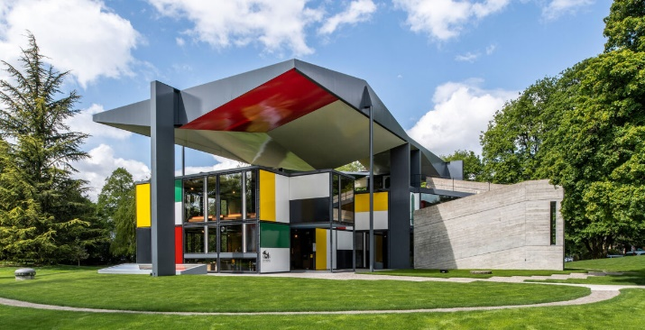
Pavillon Corbusier
Führung und Workshop
15. November 2019
Klasse 1a

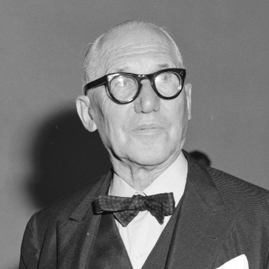
Le Corbusier war einer der wichtigsten Architekten des 20. Jahrhunderts. Er war Schweizer und Franzose und hiess eigentlich Charles-Édouard Jeanneret-Gris; Le Corbusier war sein Künstlername. Er malte auch und machte Skulpturen und Möbel.

Der Pavillon Corbusier in Zürich ist wirklich sehr speziell.
Wir durften eine interessante Führung geniessen. Dabei erkannten wir, dass der Bau einem Schiff nachempfunden ist. Wir lernten, dass das Gebäude aus vorfabrizierten Elementen besteht und mit 20'000 Schrauben zusammengebaut wurde.
Nun durften wir selber Bauten skizzieren.
Anschliessend mussten wir in 4 er Gruppen die Ideen der Einzelnen in einem Gesamtwerk vereinen. Das klappte nicht bei allen Gruppen gleich gut.
Dann brachten wir dieses mit Stempeln, welche lauter Corbusier-Elemente darstellten auf Papier.

Es war eine sehr lehrreiche Exkursion, bei der wir viel staunen konnten.

